Η πεταλούδα
ΜΙΑ ΩΡΑΙΑ ΠΕΤΑΛΟΥΔΑ
Γεια σας παιδιά !! Σήμερα θα μάθουμε για τις πεταλούδες μιας και τώρα που είναι άνοιξη, συναντούμε αρκετές γύρω μας!! Αν πάτε κιόλας και καμία βόλτα στη φύση με την μαμά και τον μπαμπά ,τότε θα βρείτε σίγουρα περισσότερες να πετάνε από λουλούδι σε λουλούδι…
Δραστηριότητα :Η μεταμόρφωση της πεταλούδας
Θα μπορούσες να φανταστείς ποτέ ότι μία πεταλούδα ,που είναι τόσο όμορφη και ελεύθερη, ξεκίνησε από μια ασχημούλα και αχόρταγη κάμπια που δούλεψε σκληρά για να τα καταφέρει και να γίνει τελικά η θαυμαστή μας πεταλούδα ;

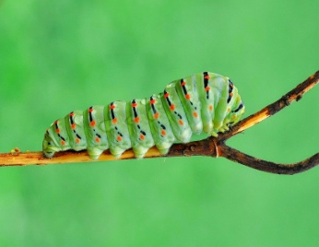 ⇒ 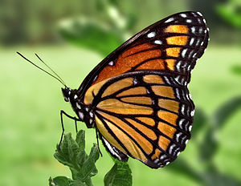

Ας παρακολουθήσουμε λοιπόν το παρακάτω βίντεο για να μάθουμε τι ήταν η πεταλούδα πριν γίνει έτσι όπως την γνωρίζετε…
https://video.sch.gr/asset/detail/E1aqVJdHSViehqQjLaG4psnW
Αφού δεις προσεκτικά το βίντεο, προσπάθησε να απαντήσεις στις παρακάτω ερωτήσεις ..
Τι ήταν Μπέτυ όταν βγήκε από το αβγό;
Τι έκανε συνεχώς όσο καιρό ήταν κάμπια;
Πως λέγεται το σακουλάκι που κρύφτηκε;
Τώρα που έγινε πεταλούδα τι τρώει;
Πόσα πόδια έχει;
Πόσα φτερά ;
Πού γεννάει τα αυγά της ;
Πόσες κεραίες έχει και πώς τις χρησιμοποιεί ;
Αν τις απαντήσεις όλες , τότε σημαίνει ότι πρόσεχες την μαμά ή τον μπαμπά που σου διάβαζε την ιστορία !!!

Στην παρακάτω εικόνα μπορείς να παρατηρήσεις τη εντυπωσιακή μεταμόρφωση της πεταλούδας !!
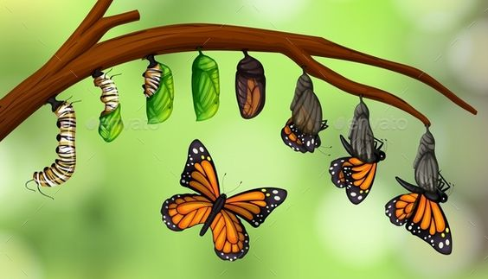

Δραστηριότητα : Βάζω στη σειρά τις εικόνες κάνοντας κλικ στον παρακάτω σύνδεσμο
https://learningapps.org/display?v=pnwc67eta20
Δραστηριότητα : Ολοκληρώνω τις πεταλουδίτσες….
Το φύλλο εργασίας μπορούν οι γονείς σας να το σχεδιάσουν , όπως δείχνει η εικόνα και εσείς παιδιά να προσπαθήσετε να σχεδιάσετε με τις ίδιες γραμμούλες και τα απέναντι φτερά των πεταλούδων !!
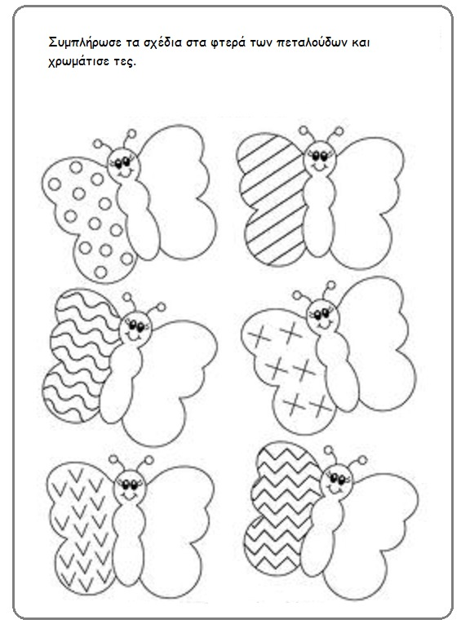

Δραστηριότητα : Παίζω με τους αριθμούς ..

Τι θα λέγατε τώρα να παίξετε και ένα επιτραπέζιο παιγνίδι με ζάρι ..Αν ψάξτε μέσα στο σπίτι σας είμαστε σίγουρες ότι κάπου θα βρείτε ένα ζάρι για το παιγνίδι μας ..!!
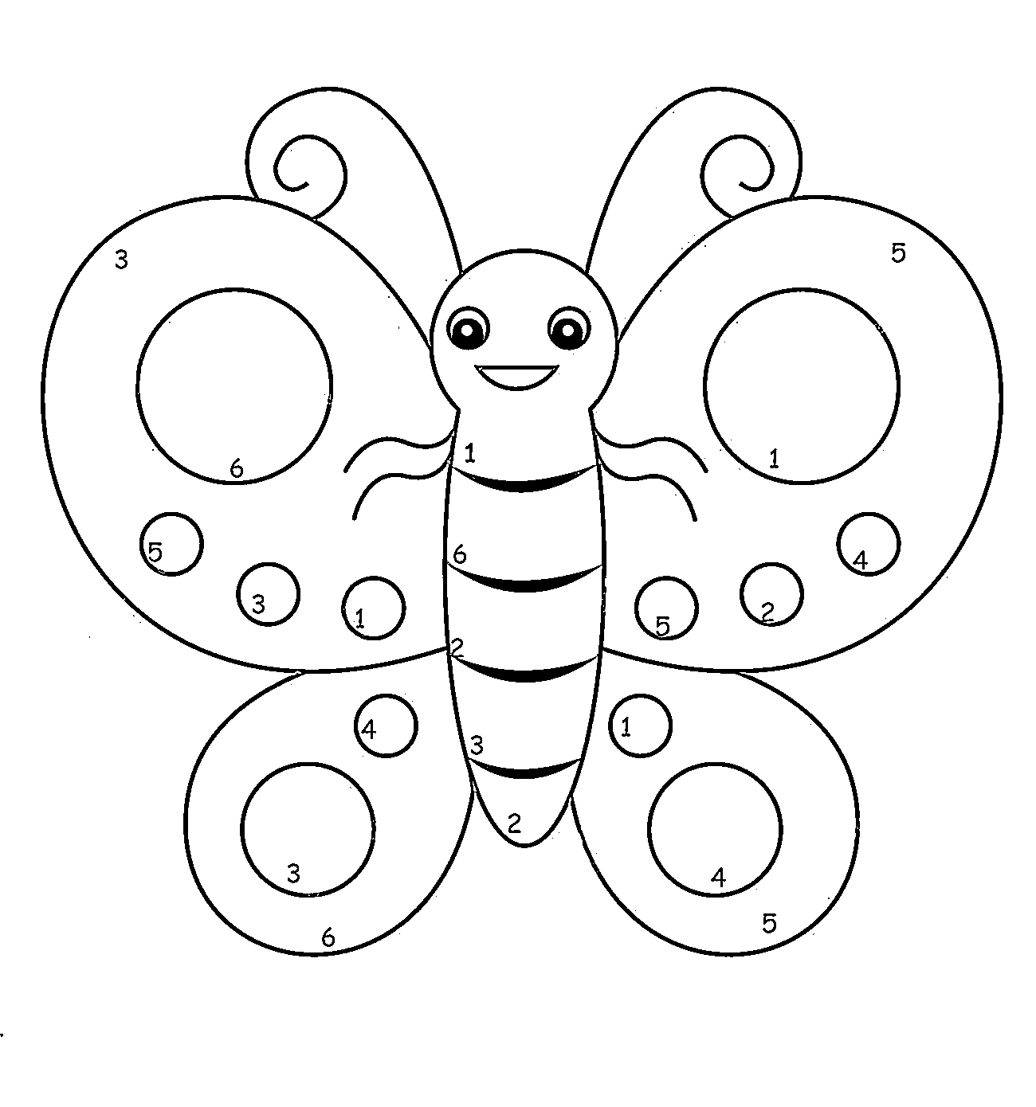
Οι γονείς σας θα πρέπει να σχεδιάσουν τόσες φορές το παραπάνω σχέδιο όσοι θα είναι και οι παίχτες.
Ο κάθε παίχτης ρίχνει με τη σειρά του το ζάρι και χρωματίζει κάθε φορά την περιοχή της πεταλούδας με τον αντίστοιχο αριθμό.
Αν φέρει αριθμό για τον οποίο έχει καλύψει τις περιοχές, μπορεί να ζωγραφίσει ένα λουλούδι γύρω από την πεταλούδα του.
Νικητής όποιος χρωματίσει πρώτος την πεταλούδα του. Καλή διασκέδαση !!!
Δραστηριότητα : Κύκλωσε τα γράμματα
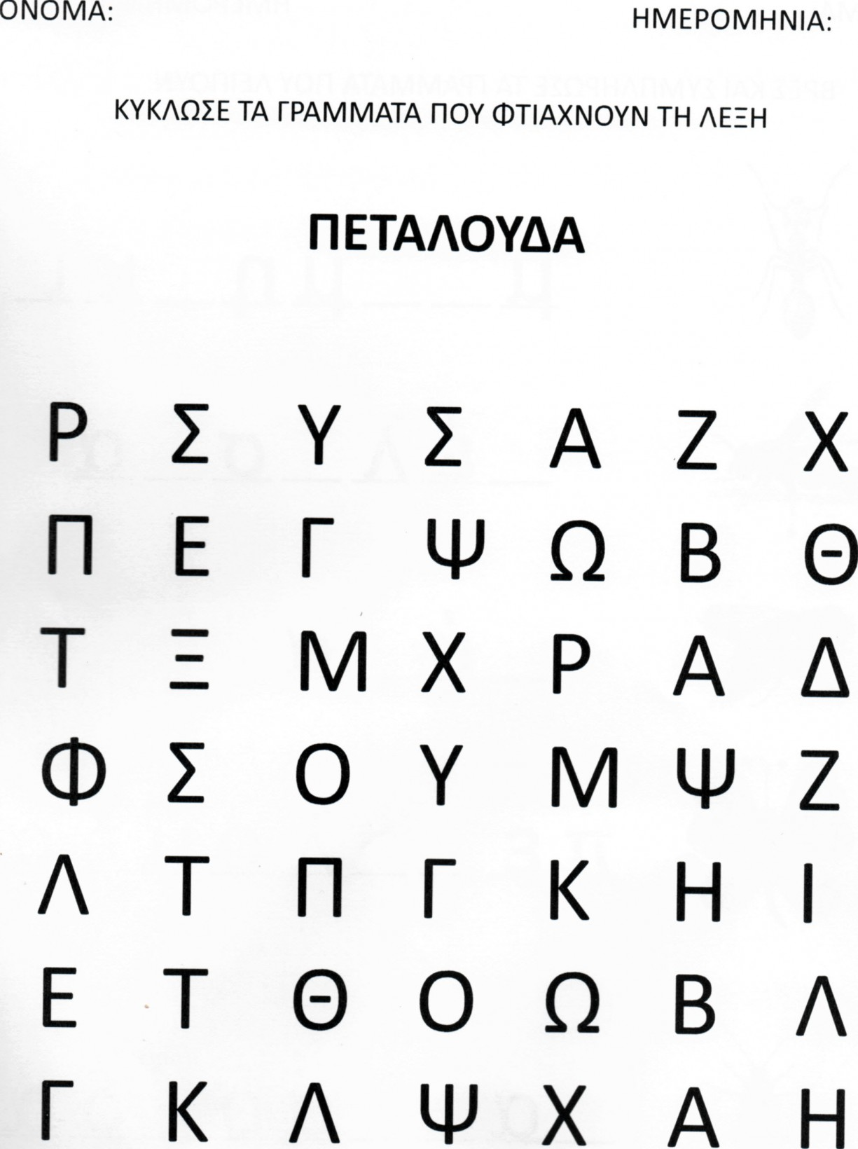

Οι γονείς σου μπορούν να γράψουν τα παραπάνω γράμματα σε ένα χαρτί και εσύ προσπάθησε να κυκλώσεις μόνο τα γράμματα της λέξης ΠΕΤΑΛΟΥΔΑ

Δραστηριότητα : Το παραμυθάκι μας ..
Και τώρα …ώρα για παραμύθι από τον παραμυθά…
https://safeYouTube.net/w/89EC
Δραστηριότητα : Κατασκευή πεταλούδας
Ιδέες για κατασκευές που τις βρήκαμε ύστερα από αναζήτηση στο διαδίκτυο με υλικά που μπορεί να τα έχεις στο σπίτι.. Φτιάξε όποια σου αρέσει ..Μπορείς να φτιάξεις πολλές και να τις κρεμάσεις στο δωμάτιό σου για να το στολίσεις!!
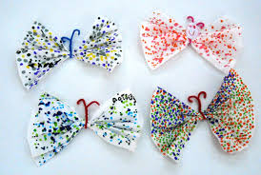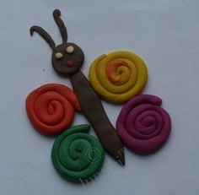
Πεταλούδες από χαρτί κουζίνας ,μαρκαδόρους ,σύρμα πίπας Πεταλούδα με πλαστελίνη
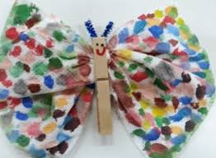
Πεταλούδα από φίλτρο του καφέ , νερομπογιές και μανταλάκι
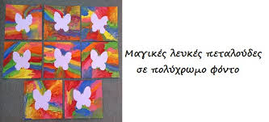

Δραστηριότητα : Ηχογραφώ την φωνή μου ..
Παιδιά αν θέλετε μπορείτε να τραγουδήσετε το γνωστό τραγουδάκι «μια ωραία πεταλούδα» και οι γονείς σας να ηχογραφήσουν τη φωνή σας . Στη συνέχεια μπορούν να μας στείλουν το αρχείο ήχου (όχι βίντεο) για να το αξιοποιήσουμε στο blog του σχολείου μας !! Βεβαίως θα περιμένουμε τις ζωγραφιές και τις κατασκευές σας !!

Δραστηριότητα : Βάλε τα γράμματα στη σειρά ..για να γράψεις τις παρακάτω λέξεις
ΑΒΓΑ ΚΑΜΠΙΑ ΧΡΥΣΑΛΙΔΑ ΠΕΤΑΛΟΥΔΑ
στο παρακάτω παιγνίδι

https://learningapps.org/display?v=pbpebbxka20

